**主题**

**古曲探幽**

**——走进春江花月夜**

本项目分为两个部分：

1. 感受音乐语言和中国美学之间的联系。
2. 熟记音乐主题，了解我国古代音乐及创作手法。

**开设年级：八年级**

**涉及学科：语文、历史、艺术**

**融合素养点：人文底蕴、艺术修养、家国情怀**

**教学目标：**

1.知识与技能：通过欣赏聆听音乐,了解我国古代音乐及创作手法。通过学习，熟记并掌握《春江花月夜》的主题音乐。

2.过程与方法：通过欣赏、聆听、分析音乐作品，感受音乐语言的魅力。

3.情感态度与价值观：激发学生对古典音乐的喜爱，体验传统音乐中所蕴含的世界史底蕴、人文气息和精神风貌，培养学生热爱家长热爱传统文化的情感。

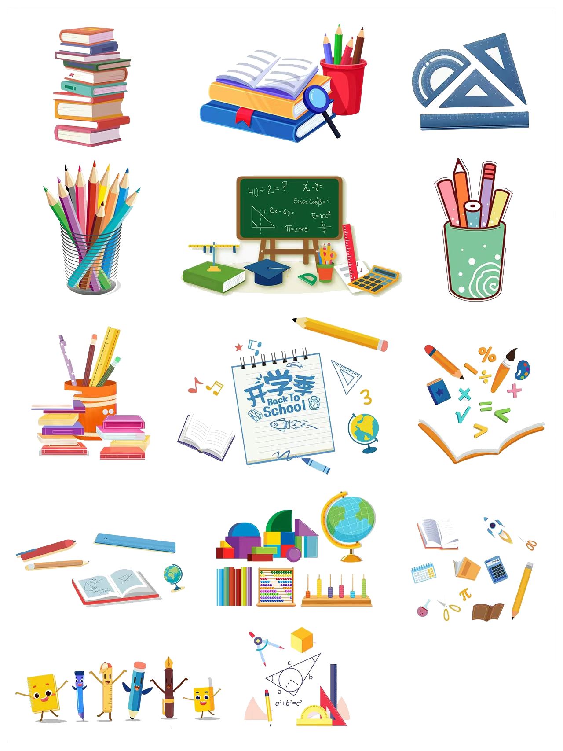



**古曲探幽**

**——走进春江花月夜**





1. 学习活动建议：

课堂篇

**主题导入：**走进《春江花月夜》

第一步，走进《春江花月夜》，了解[唐代](https://baike.baidu.com/item/%E5%94%90%E4%BB%A3/345315?fromModule=lemma_inlink" \t "_blank)诗人[张若虚](https://baike.baidu.com/item/%E5%BC%A0%E8%8B%A5%E8%99%9A/330234?fromModule=lemma_inlink" \t "_blank)创作的[七言歌行](https://baike.baidu.com/item/%E4%B8%83%E8%A8%80%E6%AD%8C%E8%A1%8C/10912584?fromModule=lemma_inlink" \t "_blank)。全诗共三十六句，每四句一换韵，通篇融诗情、画意、哲理为一体，意境空明，想象奇特，语言自然隽永，韵律宛转悠扬，为历代文人墨客吟咏唱诵，被[闻一多](https://baike.baidu.com/item/%E9%97%BB%E4%B8%80%E5%A4%9A/148101?fromModule=lemma_inlink" \t "_blank)誉为“诗中的诗，顶峰上的顶峰”。分线上和线下。第二步，了解古典语言元素及人文情怀。

**线上建议时间为45分钟，线下建议时间为半天。**

**我探究：传统乐器音色及中国民族管弦乐的构成**

用文字和图片方式相结合，完成表一，每人完成两个传统乐器的收集，要求：文字与图片

表一：

|  |  |  |
| --- | --- | --- |
| 乐器名称 | 乐器分组 | 与此乐器相关的古曲 |
|  |  |  |
|  |  |  |

1. 课时分配：

本节建议分配课时为4课时

|  |  |
| --- | --- |
| 第1课时  社团活动 | 走进中国古典文学，欣赏古诗《春江花月夜》 |
| 第2课时  课堂教学 | 了解传统乐器音色及中国民族管弦乐的构成 |
| 第3课时  课堂教学 | 赏析春江花月夜的旋律，学唱并体验 |
| 第4课时  课堂教学 | 分析中国美学特点在音乐作品中的应用 |

教学建议

**古曲探幽**

**——走进春江花月夜**



**我实践：欣赏春江花月夜的旋律，学唱并体验**

分析春江花月夜音乐要素的美感，完成表二，每人选取两项元素进行分析，要求：文字与图片

表二

|  |  |  |
| --- | --- | --- |
| 音乐要素 | 特点 | 情感升华 |
|  |  |  |
|  |  |  |

**我创作：根据自己的赏析分析音乐与美学的关系**

在欣赏中联系更多的中国古典美学要素，完成表三，要求：找出在统一中变化，在变化中统一的美学特点分别在作品中的体现。

表三

|  |  |
| --- | --- |
| 我选取的音乐要素 |  |
| 与中国美学的关系 |  |

**我实践：创作四句诗旋律一份**

注意创作要点：1、四句头；2、鱼咬尾；3、句尾要换头合尾。

|  |  |
| --- | --- |
| 作品完成图 |  |



**古曲探幽**

**——走进春江花月夜**

展示篇

**我展示**

利用学校音乐空间、艺术长廊展示作品

评价与反思

|  |  |
| --- | --- |
| 我的表现与成果 | 我点亮的星 |
| 积极参与 | ☆ ☆ ☆ |
| 遵守规则 | ☆ ☆ ☆ |
| 勇敢表达 | ☆ ☆ ☆ |
| 乐于合作 | ☆ ☆ ☆ |
| 活动成果 | ☆ ☆ ☆ |

